Bekreftelse av medlemskap for alle 15 åringer
Fordelingsutvalget som deler ut støtte fra Barne og likestillingsdepartementet til blant annet 4H Norge, har lagt inn kriterier for at medlemskap skal være tellende. Det betyr derfor at alle medlemmer det året de fyller 15 åringer må bekrefte at de er frivillig innmeldt i 4H Norge. Mottar vi ikke denne meldingen kan vi ikke regne medlemmet som et tellende medlem.
4H Norge sender derfor ut årlig epost og eventuelt sms til alle 15 åringer som har betalt kontingenten via medlemssystemet. Ved å trykke på vedlagt link i epost eller sms får de mulighet til å bekrefte sitt medlemskap.

Hvordan gjøres dette?
- Medlemmet mottar en epost eller sms fra 4H Norge, se nedenfor:
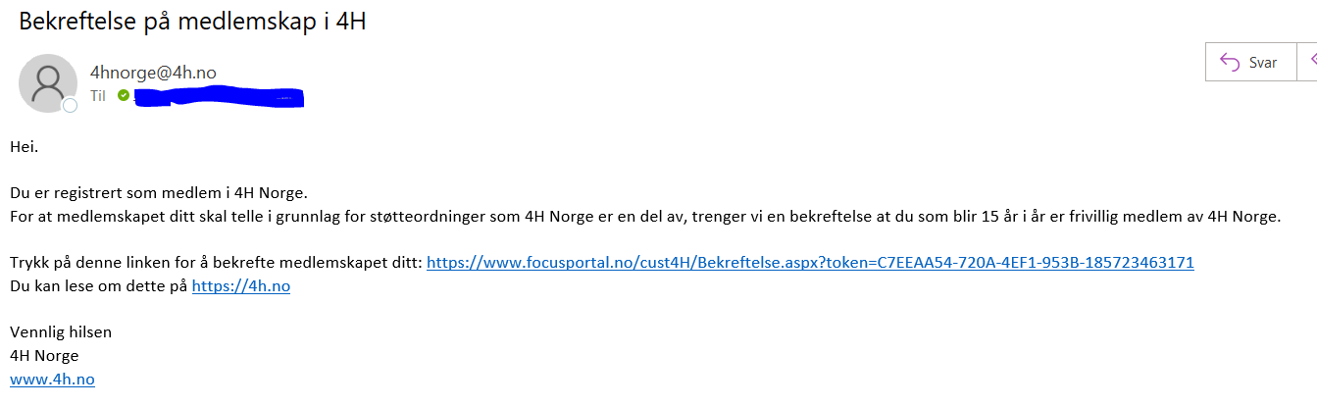
- Ved å klikke på denne linken blir medlemmet tatt med inn på www.4H.no, se nedenfor:
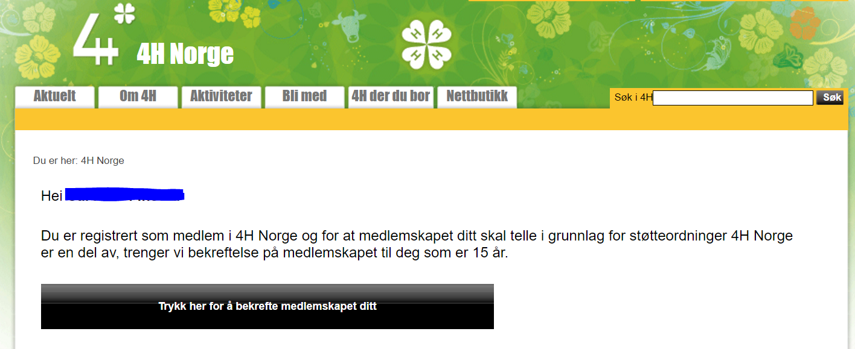
- Når medlemmet har trykket på knappen kommer følgende bekreftelse opp, se nedenfor:
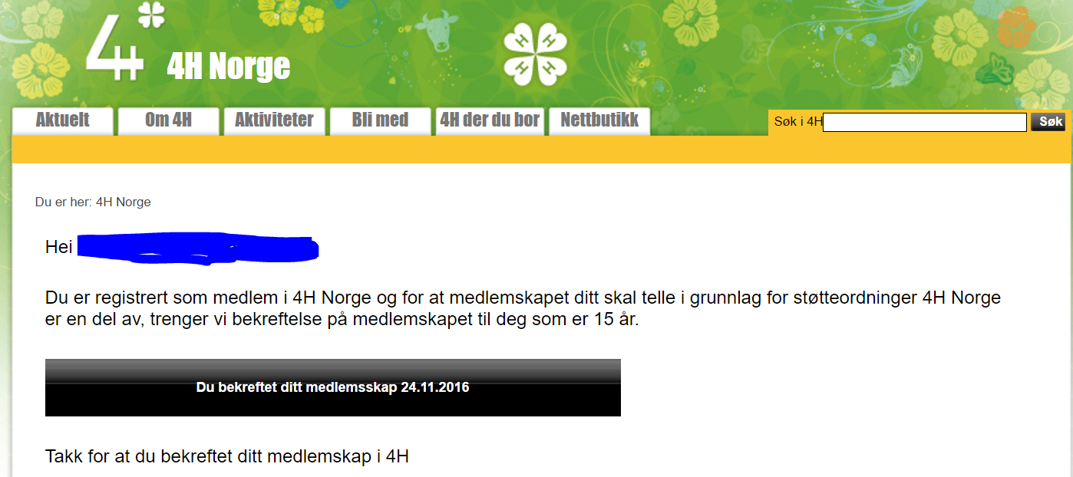
- Medlemmet kan også bekrefte på Min Side, se nedenfor
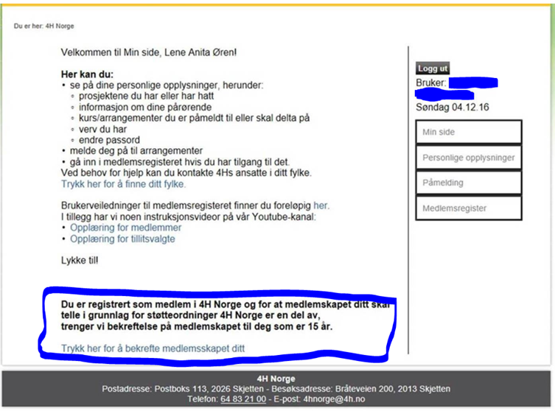

Denne muligheten vil også gjelde via nye nettsider som lanseres.

